Starosta Powiatu Mieleckiego
G.6620. 155.2024 Mielec, dnia 3.08.2024

GO.6642.1.2597.2024
Informacja
w sprawie czynności ustalenia granic działek ewidencyjnych
na wniosek wykonawcy prac geodezyjnych
(dotyczy przypadku gdy podmioty nie są znane lub nie są znane ich adresy zameldowania na pobyt stały lub adres siedziby)

Na podstawie art. 7d i 22 ustawy z dnia 17 maja 1989 r. Prawo geodezyjne i kartograficzne (Dz.U. z 2023 r. poz. 1752 z późn. zm.) oraz § 32 ust. 7 Rozporządzenia Ministra Rozwoju, Pracy i Technologii z dnia 27 lipca 2021 r. w sprawie ewidencji gruntów i budynków (Dz.U. z 2021 r. poz. 1390 z późn. zm.), informuję o przeprowadzeniu czynności ustalenia granic działek ewidencyjnych położonych w:

obręb ewidencyjny: 0069 - TUSZYMA
gmina: PRZECŁAW

Wykonawca prac geodezyjnych: Geoekspert Usługi Geodezyjne Marcin Słomba , ul. Runek 36 39- 320 Przecław, tel. 519 441 754
Kierownik prac: Geodeta Uprawniony mgr inż. Jan Sojka (nr upr. 8393)

Numery działek  których dotyczy ustalenie | Numery działek sąsiednich | Termin rozpoczęcia czynności ustalenia granic | Miejsce rozpoczęcia czynności ustalenia granic
2702/2  2703 | 2701, 2702/1, 2703, 2699, 2690/1, 2698, 2705, 2682. | 29.08.2024 r.  godz. 16:00 | Rozpoczęcie czynności odbędzie się od strony zachodnio północnej granica działki 2702/2 z działka 2699 oraz grogi gminnej 2701.  (w obrębie domów o adresie Tuszyma 296, Tuszyma 298)

Pouczenie:
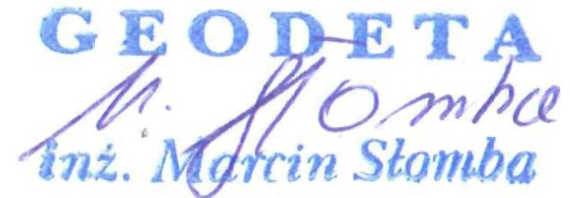
W interesie Pana (Pani) jest udział w tych czynnościach, osobiście lub przez swojego przedstawiciela. Osoby biorące udział w czynnościach ustalenia granic powinny posiadać dokument tożsamości, a w przypadku występowania w charakterze przedstawiciela – pełnomocnictwo na piśmie. Dokument świadczący o pełnomocnictwie zostanie dołączony do akt. Nieusprawiedliwione niestawiennictwo stron nie wstrzymuje czynności ustalenia granic działek ewidencyjnych.

………………………………………..
podpis wykonawcy prac

